Otvori oči!
(edukativni crtani film)

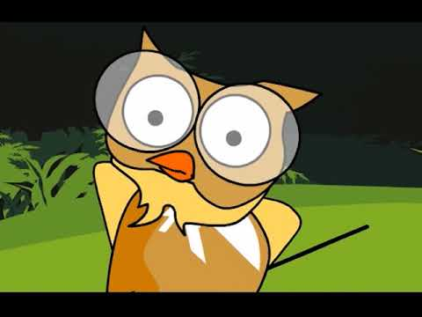
Vaša učiteljica Dolores

